Lesson 4.3

2.Roll random number

3.Create a Dice class

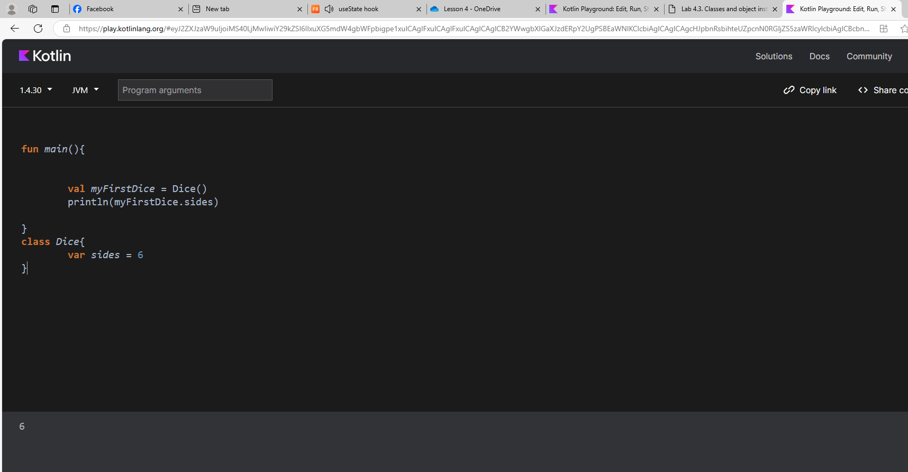

Roll con xúc sắc

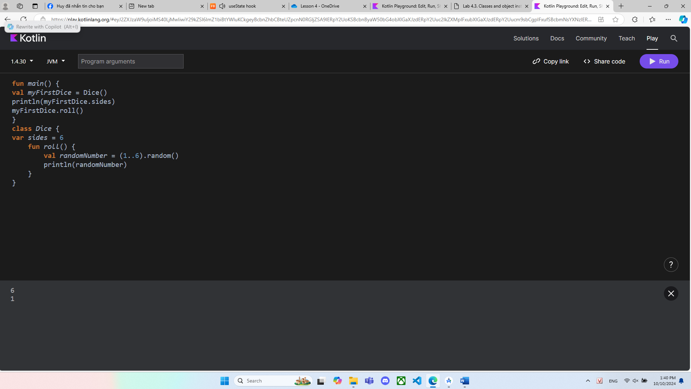

4.Trả về giá trị xúc sắc sau khi roll

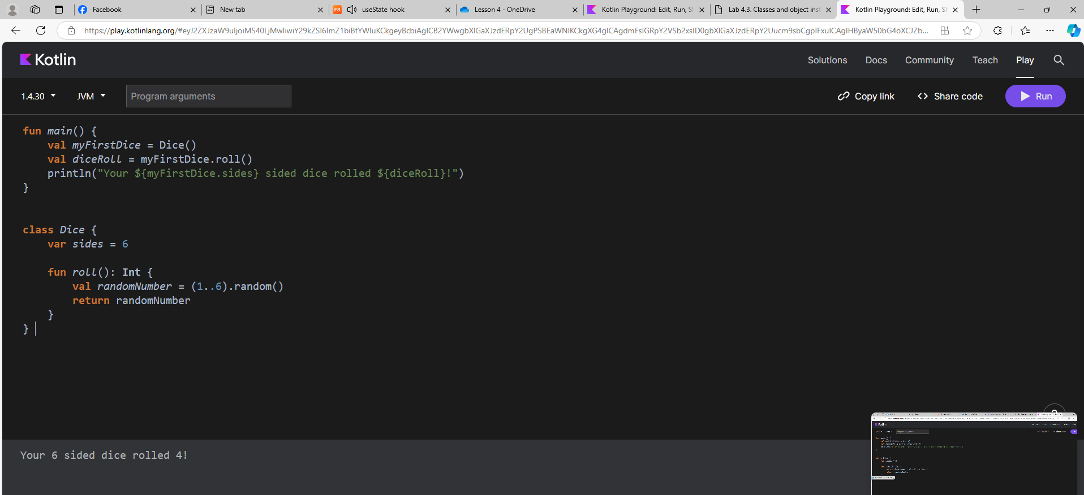

5.Đổi số mặt trên xúc sắc

Đổi từ 6 thành 20

6.Tùy chỉnh xúc sắc

Ta có thể chỉnh số mặt và mặt tung ra tùy ý

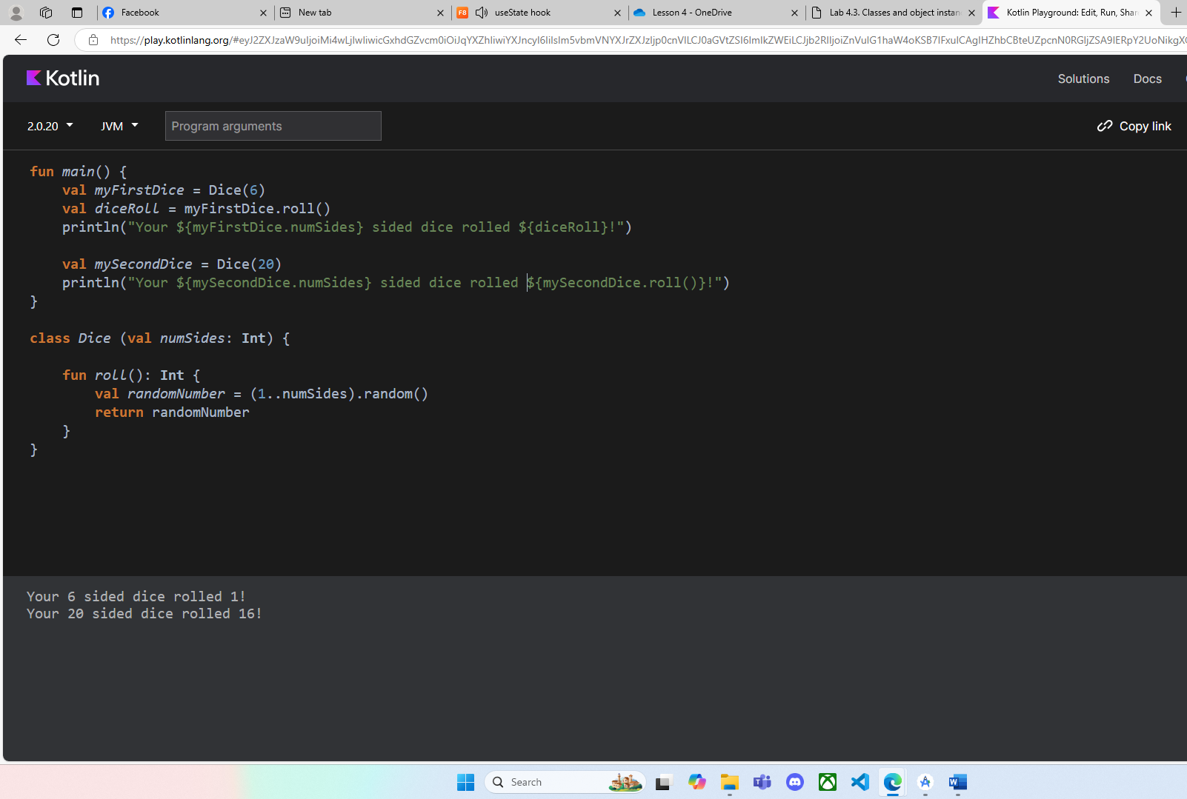

7.Adopt good code

Lesson 4.4

2.Set up your app

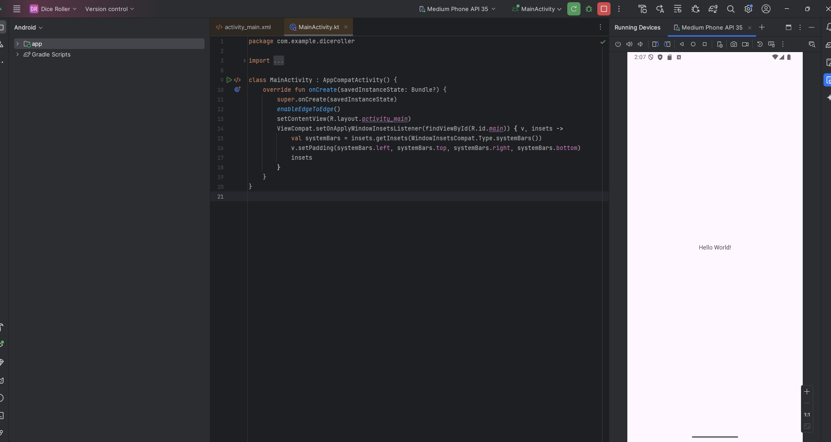

3.Tạo layout cho app

Add button vào layout

Chỉnh vị trí của button

Thay đổi text của button

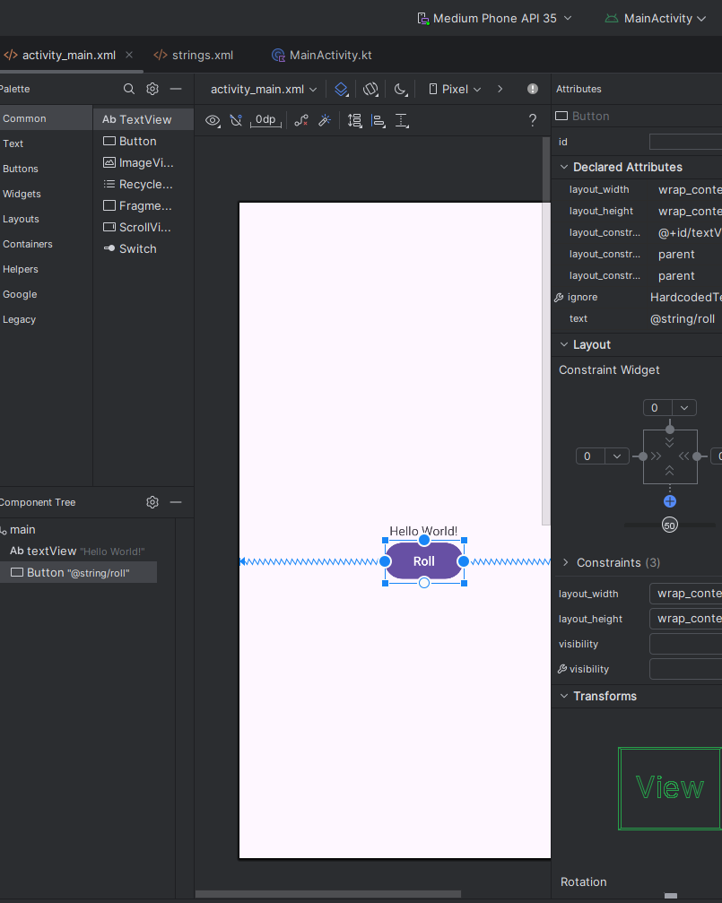

Chỉnh style cho textview

Đổi nội dung textview

Như trong hướng dẫn số 1 chưa xuất hiện nên ta sẽ sửa ở bước tiếp theo

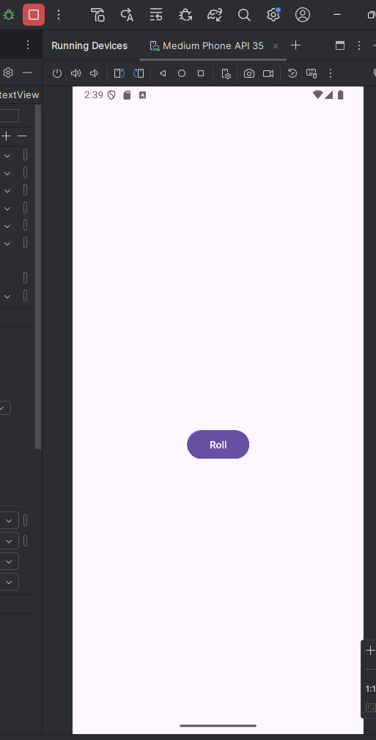

4.Introduction to activities